**Міністерство освіти і науки України**

**Львівський національний університет імені Івана Франка**

**Факультет прикладної математики та інформатики**

Кафедра програмування

Лабораторна робота №3

**ТАБЛИЦЯ**

з курсу ‘‘Алгоритми та структури даних’’

Виконав:

Студент групи ПМІ-12

Бенько Володимир Сергійович

Львів – 2023

**Таблиця**

Таблиця – нелінійна структура даних, елементи якої зберігаються в вигляді пар ключ-значення та впорядковані певним чином. Таблиця дозволяє напряму доступатись до елементів, використовуючи відповідні їм ключі. Дана реалізація структури даних Таблиця містить приховану структуру Row, яка містить ключ, значення та посилання на наступний запис. Також клас Table містить посилання на перший запис в таблиці, лічильник кількості записів, конструктор, деструктор та ряд публічних методів:

* Add(k, v) - додає новий рядок у таблицю з ключем "k" та значенням "v".
* Find(k) - знаходить рядок у таблиці з ключем "k" і повертає вказівник на його значення.
* Replace(k, v) - замінює значення рядка у таблиці з ключем "k" на нове значення "v".
* Remove(k) - видаляє рядок у таблиці з ключем "k".
* Clear() – видаляє всі записи з таблиці.
* GetCount() - повертає кількість рядків у таблиці.
* Output(ostream out) – виводить таблицю в потік out.

**Складність роботи методів:**

* Add : O(n)
* Find : O(n)
* Replace : O(n)
* Remove : O(n)
* Clear : O(n)
* Output : O(n)
* GetCount : O(1)

**Просторова складність таблиці:** O(n)

**Приклад:**

Щоб переконатись, що всі методи класу Таблиця працюють правильно, в програмі написані юніт-тести. Усі вони проходять успішно:

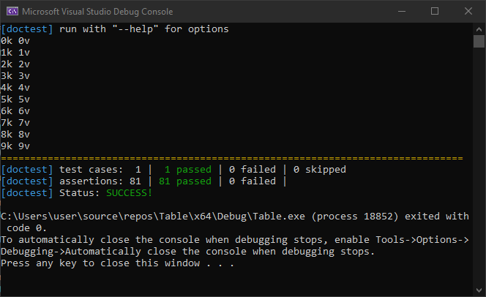

**Висновок:**

В цілому, таблиці є корисною структурою для організації та доступу до даних, і їх можна реалізувати за допомогою різних підходів, включаючи однозв'язні списки, двозв'язні списки та хеш-таблиці.